Verkeersbesluit aanwijzen parkeervakken opladen elektrische voertuigen in Driebergen-Rijsenburg

Kenmerk: 16701
G. Medema, manager Buitenruimte
BURGEMEESTER EN WETHOUDERS VAN DE GEMEENTE UTRECHTSE HEUVELRUG

Op grond van artikel 18, eerste lid, onder d, van de Wegenverkeerswet 1994 en op grond van het besluit van burgemeester en wethouders van 30 oktober 2018, zijn wij bevoegd dit verkeersbesluit te nemen.
Op grond van artikel 15, eerste lid, van de Wegenverkeerswet 1994 moet een verkeersbesluit worden genomen voor de plaatsing of verwijdering van de in artikel 12 van het Besluit administratieve bepalingen inzake het wegverkeer genoemde verkeerstekens, alsmede voor onderborden voor zover daardoor een gebod of verbod ontstaat of wordt gewijzigd. Voor maatregelen op of aan de weg tot wijziging van de inrichting van de weg of tot het aanbrengen of verwijderen van voorzieningen ter regeling van het verkeer, indien de maatregelen leiden tot een beperking of uitbreiding van het aantal categorieën weggebruikers dat van een weg of weggedeelte gebruik kan maken, moet een verkeersbesluit worden genomen op grond van het bepaalde in artikel 15, tweede lid, van de Wegenverkeerswet 1994.
Uit het oogpunt van het voorkomen of beperken van door het verkeer veroorzaakte overlast, hinder of schade alsmede de gevolgen voor het milieu, bedoeld in de Wet milieubeheer, is het gewenst om parkeervakken aan te wijzen ten behoeve van het opladen van elektrische voertuigen.

Overwegende dat:
- Steeds meer inwoners en bezoekers van de gemeente beschikken over een elektrische auto;
- Het elektrisch rijden de komende jaren, naar verwachting, verder zal toenemen;
- Onder elektrisch vervoer en elektrische voertuigen in het geval van dit besluit wordt verstaan een volledig elektrisch of een plug-in hybride auto (vierwielig);
- Elektrische voertuigen regelmatig moeten worden opgeladen;
- Gebruikers niet de vrijheid hebben om op een willekeurige locatie op te laden, maar zijn aangewezen op een openbare parkeerplaats met een laadvoorziening;
- Gebruikers zonder laadmogelijkheid op privéterrein, voor het (bij)laden van hun elektrische auto aangewezen zijn op een openbare laadvoorziening;
- Het daarom wenselijk is, zo niet noodzakelijk, dat er op openbare locaties voldoende mogelijkheden aanwezig zijn om deze elektrische auto’s op te laden c.q. dat er voldoende oplaadpunten beschikbaar zijn;
- Een aanvraag is ingediend door inwoners van de gemeente dan wel iemand die werkzaam is in
- de gemeente, om een publieke laadpaal te plaatsen;
- Deze aanvragers geen laadmogelijkheid hebben op privéterrein, maar wel een elektrische auto (gaan) rijden;
- De gemeente in het GVVP en het milieubeleidsplan inzetten op duurzaam vervoer;
- Het uitbreiden van de laadinfrastructuur een belangrijk onderdeel hiervan is;
- Voor inwoners het bestaande netwerk van laadpalen vergroot moet worden;
- De gemeente op dit moment beschikt over onvoldoende laadpalen;
- Onvoldoende beschikbaarheid van openbare laadmogelijkheden een belemmering vormt voor de snelle opmars van elektrisch vervoer in de gemeente;
- De gemeente de bevoegdheid heeft om parkeerplaatsen te reserveren voor uitsluitend het opladen van elektrische voertuigen;
- De oplaadpaal gelijktijdig twee elektrische auto’s kan opladen;
- Er daarvoor bij iedere paal maximaal twee parkeerplaatsen worden gereserveerd als parkeerplaats uitsluitend bedoeld voor het opladen van elektrische auto’s;
- Nadere regels ten behoeve van het verlenen van ontheffing voor de plaatsing van een elektrische laadpaal voor auto’s zijn vastgesteld door het college;
- De aangewezen locatie(s) niet direct in het zicht van bestaande woningen staan;
- De huidige locatie(s) niet direct onder de kruin van een boom valt, hetgeen een plaatsingseis is;
- De huidige locatie(s) dusdanig zichtbaar is dat openbaar gebruik gestimuleerd wordt;
- Met de huidige locatie(s) een betere dekking van het laadpalennetwerk in de gemeente Utrechtse Heuvelrug ontstaat.

Overeenkomstig artikel 24 van het Besluit Administratieve Bepalingen inzake het Wegverkeer, is overleg gepleegd met de gemachtigde van de korpschef van de politieregio Midden-Nederland.

BESLUIT
Het aanwijzen van twee parkeerplaatsen uitsluitend bedoeld voor het opladen van elektrische voertuigen door het plaatsen van verkeersbord E4 uit bijlage 1 van het Reglement Verkeersregels en Verkeerstekens 1990 (RVV 1990) inclusief onderbord met de tekst ‘alleen opladen elektrische voertuigen’ en voorzien van onderbord OB504 (pijlaanduiding) op de locatie Buzziburglaan 1 in Driebergen-Rijsenburg conform de bij dit besluit behorende tekening.

Doorn, 16 maart 2022
Burgemeester en wethouders van de gemeente Utrechtse Heuvelrug,
namens dezen, G. Medema, manager Buitenruimte

Locatie van de in dit besluit genomen maatregelen

Situatiesche t s Buzziburglaan 1, Driebergen-Rijsenburg
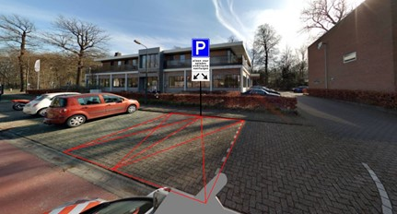

Locatieschets Buzziburglaan 1, Driebergen-Rijsenburg
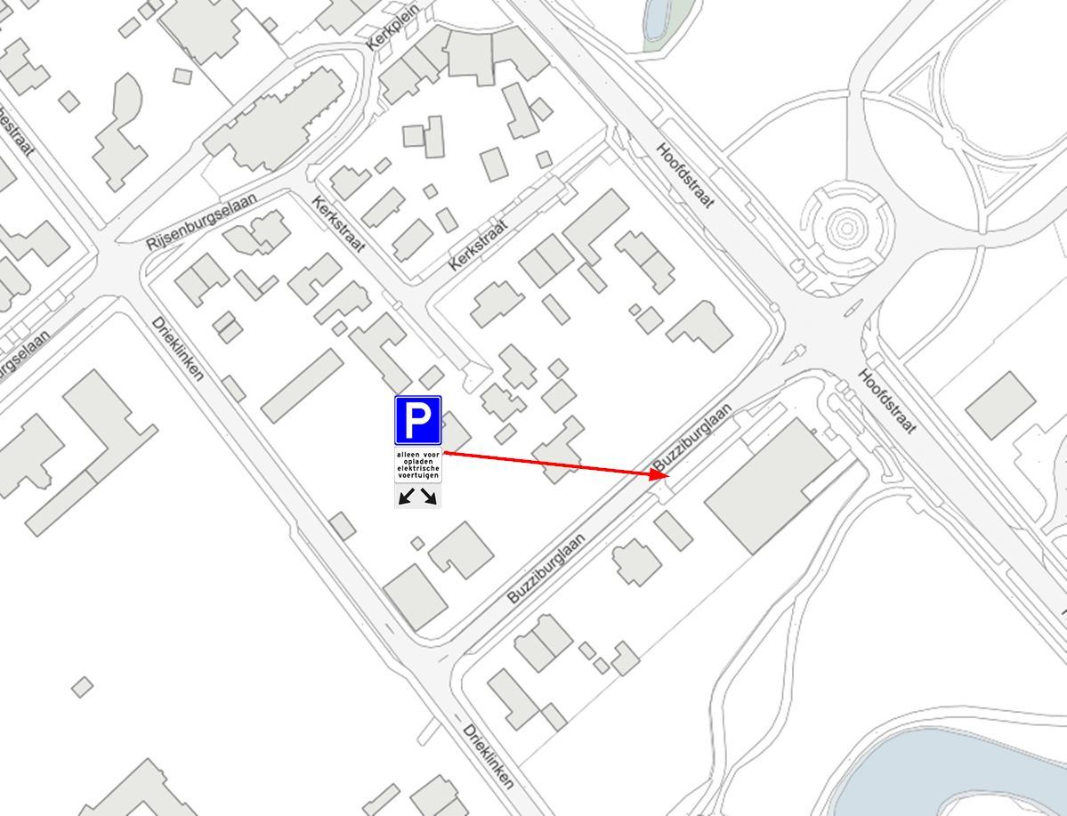

MEDEDELINGEN
Het besluit ligt na publicatiedatum gedurende zes weken ter inzage bij het Publiekscentrum, Cultuurhuis Pléiade Kerkplein 2 in Doorn en de bibliotheek Driebergen-Rijsenburg, Hoofdstraat 164 in Driebergen-Rijsenburg.
Bezwaar- en beroepsprocedure
Op grond van artikel 7.1 van de Algemene wet bestuursrecht kan door belanghebbenden tegen dit besluit een bezwaarschrift worden ingediend binnen 6 weken na de dag waarop het besluit bekend is gemaakt. Het bezwaarschrift moet gemotiveerd zijn en te worden gericht aan het college van burgemeester en wethouders van de gemeente Utrechtse Heuvelrug, Postbus 200, 3940 AE Doorn.
Het maken van bezwaar schort de werking van dit besluit niet op.
Indien een bezwaarschrift is ingediend, kan op basis van artikel 8:81 van de Algemene wet bestuursrecht, worden gevraagd om een voorlopige voorziening indien –gelet op het betrokken belang- onverwijlde spoed dat vereist. Dit verzoek moet worden ingediend bij de Rechtbank Midden Nederland, afdeling bestuursrecht, voorlopige voorzieningen, correspondentieadres: Postbus 16005, 3500 DA Utrecht.
Nadere informatie
Voor vragen en/of nadere informatie over de inhoud van dit verkeersbesluit kunt u contact opnemen met de heer D. van der Vegt, bereikbaar via het klantencontactcentrum op (0343) 565 600.

